
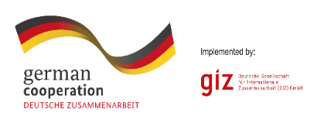













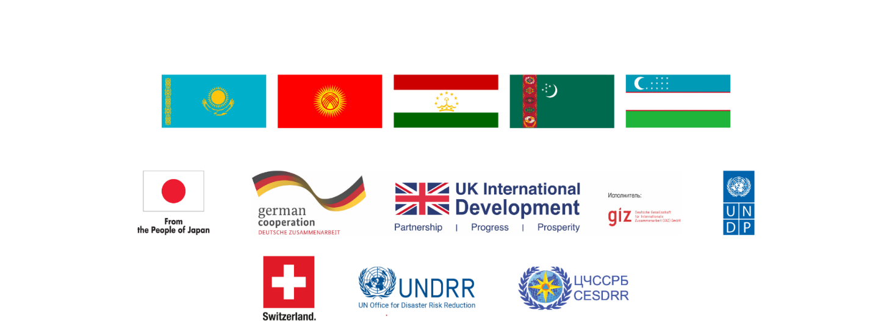
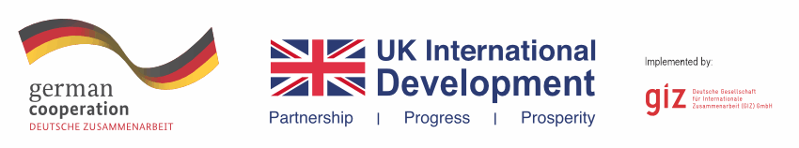


СПИСОК УЧАСТНИКОВ
Регионального диалога по вопросам усиления потенциала безопасного управления трансграничными водными ресурсами Центральной Азии
и смягчения последствий селей и паводков трансграничного характера
на 19 октября 2026 года, с 10:00 – 16:30

LIST OF PARTICIPANTS

REGIONAL DIALOGUE ON STRENGTHENING CAPACITIES FOR THE SAFE MANAGEMENT OF TRANSBOUNDARY WATER RESOURCES IN CENTRAL ASIA

AND MITIGATING THE IMPACTS OF TRANSBOUNDARY MUDSLIDES AND FLOODS ON

OCTOBER 19, 2026, FROM 10:00 A.M. TO 4:30 P.M.

По состоянию на 12.10.26 года

№ | № | участники | participants | Подтверждение
РЕСПУБЛИКА КАЗАХСТАН / REPUBLIC OF KAZAKHSTAN
ГУ «Казселезащита» МЧС РК / State institution "Kazselezashchita" MES RK
 | 1. | Г-жа Сатыбалдина Раушан - Главный специалист Комитета предупреждения чрезвычайных ситуаций МЧС РК | Ms. Raushan Satybaldina – Senior Specialist at the Emergency Prevention Committee of the Ministry of Emergency Situations of the Republic of Kazakhstan | Подтверждено
 | 2. | Г-н Аслан Сабыржанұлы - Руководитель ГУ "Казселезащита" МЧС РК | Mr. Aslan Sabyrzhanuly –Head of the State Agency ‘Kazselezashchita’ of the Ministry of Emergency Situations of the Republic of Kazakhstan | Подтверждено устно
РГП «Казгидромет» МЭПР РК /RSE “Kazhydromet”
 | 3. | Г-н Серікбай Нұрғалым Тажібайұлы- Директор Департамента гидрологии РГП «Казгидромет» | Mr. Nurgalym Serikbay – Director of the Hydrology Department of Kazhydromet State Enterprise | Подтверждено
 | 4. | Г-жа Макажанова Бахыт – Директор филиала по Акмолинской РГП «Казгидромет» | Ms. Makazhanova Bakhyt - Director of the Akmola Branch of the State Enterprise ‘Kazhydromet’ | Подтверждено
КЫРГЫЗСКАЯ РЕСПУБЛИКА/ KYRGYZ REPUBLIC
Служба «Сельводзащита» МЧС КР/ Selvodzaschita Service (Mudflow Protection Service) MES KR
 | 1. | Г-н Садыков Канатбек Тологонович – Начальник отдела проектно-сметной документации Департамента капитального строительства по предупреждению и ликвидации чрезвычайных ситуаций МЧС Кыргызской Республики | Mr. Kanatbek Sadykov – Head of the Design and Cost Estimation Division of the Capital Construction Department for Emergency Prevention and Response, Ministry of Emergency Situations of the Kyrgyz Republic | Подтверждено
Гидрометеорологическая служба при МЧС КР/Hydrometeorological Service under the MES of the Kyrgyz Republic.
 | 2. | Г-н Сакыев Даурбек Джоомартович – Директор гидрометеорологической службы | Mr. Daurbek Sakyev – Director of the Hydrometeorological Service | Подтверждено
РЕСПУБЛИКА ТАДЖИКИСТАН / REPUBLIC OF TAJIKISTAN
Национальная служба по защите от селей и паводков /National Mudflow and Flood Protection Service
 | 1. | Г-н Азизкулзода Пайрав - Советник Председателя Комитета по ЧС и ГО при Правительстве РТ | Mr. Azizkulzoda Pairav—Advisor to the Chair of the Committee on Emergency Situations and Civil Defense under the Government of the Republic of Tajikistan | Подтверждено устно
 | 2. | Г-н Камолзода Джамшед - Начальник Главного управления по защите населения и территории | Mr. Jamshed Kamolzoda—— Head of the of the Main Directorate for Civil Protection and Territorial Defense | Подтверждено устно
Агентство по гидрометеорологии Комитета по охране окружающей среды при Правительстве Республики Таджикистан/Agency for Hydrometeorology of the Committee on Environmental Protection under the Government of the Republic of Tajikistan
 | 3. | Г-жа Байдуллоева Ҷамила Акбархоновна - начальник Центра маркетинга и развития Агентства по гидрометеорологии | Ms. Jamila Baidulloeva – Head of the Marketing and Development Centre at the Hydrometeorological Agency | Подтверждено
 | 4. | Г-н Рахматов Алишер Нейматуллоевич - начальник Центра коммуникаций и автоматизации связи Агентства по гидрометеорологии | Mr. Alisher Rakhmatov – Head of the Communications and Telecommunications Automation Centre at the Hydrometeorological Agency | Подтверждено
ТУРКМЕНИСТАН / TURKMENISTAN
Национальная служба по защите от селей и паводков /National Mudflow and Flood Protection Service
 | 1. | Г-н Аклыев Аннагулы Гурбангулыевич – Начальник отдела учёта, анализа и прогнозирования чрезвычайных ситуаций и планирования мероприятий гражданской обороны Управления по чрезвычайным ситуациям и спасательным работам Главного управления гражданской обороны и спасательных работ Министерства обороны Туркменистана | Mr. Aklyev, Annaguly – Head of the Department for the Recording, Analysis and Forecasting of Emergencies and the Planning of Civil Defence Measures within the Directorate for Emergency Situations and Rescue Operations of the Main Directorate for Civil Defence and Rescue Operations of the Ministry of Defence of Turkmenistan | Подтверждено
Гидрометеорологическая служба Министерства охраны окружающей среды Туркменистана/Hydrometeorological Service of the Ministry of Environmental Protection
of Turkmenistan
 | 2.. | Г-н Вепа Сапардурдыев - Начальник отдела гидрометеорологии Гидрометеорологической службы Министерства охраны окружающей среды Туркменистана | Mr. Vepa Sapardurdyyev - Head of the Hydrometeorological Department, Hydrometeorological Service, Ministry of Environmental Protection of Turkmenistan | Подтверждено
 | 3. | Г-н Бабамурат Бегенджов - Начальник отдела агрометеорологии Гидрометеорологического центра Гидрометеорологической службы Министерства охраны окружающей среды Туркменистана | Mr. Babamyrat Begenjov - Head of Agrometeorology Department, Hydrometeorological Center, Hydrometeorological Service, Ministry of Environmental Protection of Turkmenistan | Подтверждено
РЕСПУБЛИКА УЗБЕКИСТАН / REPUBLIC OF UZBEKISTAN
Национальная служба по защите от селей и паводков/ National Mudflow and Flood Protection Service
 | 1. | Г-н Фатиллоев Фирдавс - Начальник отдела по чрезвычайным ситуациям природного характера Министерства по чрезвычайным ситуациям Республики Узбекистан | Mr.Firdavs Fatilloev – Head of the Department for Natural Disasters at the Ministry of Emergency Situations of the Republic of Uzbekistan | Подтверждено
Агентство гидрометеорологической службы при Министерстве экологии, охраны окружающей среды и изменения климата Республики Узбекистан/Agency of Hydrometeorological Service under the Ministry of Ecology, Environmental Protection and Climate Change of the Republic of Uzbekistan
 | 2.
 | 3.
МЕЖДУНАРОДНЫЕ ОРГАНИЗАЦИИ / INTERNATIONAL ORGANIZATIONS
Германское общество по международному сотрудничеству /GIZ
 | 1. | Г-н Сергей Макаров - Руководитель программы "Управление Климатическими рисками в Центральной Азии" | Mr. Sergey Makarov – Programme Manager for the ‘Climate Risk Management in Central Asia’ programme | Подтверждено
 | 2. | Г-жа Айгерим Болатова - Советник по водным ресурсам, Программа "Управление Климатическими рисками в Центральной Азии" | Ms. Aigerim Bolatova – Water Resources Adviser, the ‘Climate Risk Management in Central Asia’ Programme | Подтверждено
 | 3. | Г-жа Асель Амит - Советник по повышению потенциала, Программа "Управление Климатическими рисками в Центральной Азии" | Ms. Asel Amit – Capacity-Building Adviser, the ‘Climate Risk Management in Central Asia’ Programme | Подтверждено
 | 4. | Г-жа Амангуль Овезбердыева - Национальный координатор программы в Туркменистане, Программа "Управление Климатическими рисками в Центральной Азии" | Ms. Amangul Ovezberdyeva – National Programme Coordinator in Turkmenistan, ‘Climate Risk Management in Central Asia’ Programme | Подтверждено
 | 5. | Г-н Сирожиддин Эшматов – Национальный координатор программы в Республике Узбекистан, Программа «Управление Климатическими рисками в Центральной Азии» | Mr. Siroziddin Eshmatov – National Programme Coordinator in the Republic of Uzbekistan, the ‘Climate Risk Management in Central Asia’ Programme | Подтверждено
 | 6. | Г-жа Нина Кумамбетова - Специалист по коммуникациям, Программа "Управление Климатическими рисками в Центральной Азии" | Ms. Nina Kumambetova – Communications Officer, ‘Climate Risk Management in Central Asia’ Programme | Подтверждено
 | 7. | Г-н Митакович Сергей - Эксперт | Mr. Sergey Mitakovich— Expert | Подтверждено
 | 8. | Г-н Собир Кодиров - Эксперт инженер-гидролог | Mr. Sobir Kodirov - Expert Hydrological Engineer | Подтверждено
Региональный экологический центр Центральной Азии / CAREC
 | 1. | Г-н Мамедов Батыр - Исполнительный директор РЭЦЦА | Mr. Batyr Mamedov – Executive Director of CAREC | Подтверждено
 | 2. | Г-жа Киктенко Людмила - Менеджер программы "УОС", РЭЦЦА | Ms. Lyudmila Kiktenko – Manager of the ‘Environmental Management Programme’ (ЕМР), CAREC | Подтверждено
 | 3. | Г-н Назаркулов Кыдыр - Консультант по разработке онлайн-каталога, РЭЦЦА | Mr. Kydyr Nazarkulov – Consultant on the development of an online catalogue, CAREC | Подтверждено
ВБ / WB
 | 1. | Г-жа Айдай Баялиева - Старший специалист по охране окружающей среды WB, руководитель проекта RESILAND | Ms. Aidai Bayalieva – Senior Environmental Specialist at the World Bank, Project Manager for RESILAND | Подтверждено
Европейская экономическая комиссия ООН (ЕЭК ООН)/ United Nations Economic Commission for Europe (UNECE)
 |  | Г-н Батыр Ходжаев – Сотрудник по экономическим вопросам | Mr. Batyr Khadzhiev - Economic Affairs Officer | Подтверждено
Секретариат Регионального форума (ЦЧССРБ)/Regional Forum Secretariat (CESDRR)
 | 1. | Г-н Укашев Джергалбек Исакеевич - Директор | Mr. Dzhergalbek Ukashev - Director | Подтверждено
 | 3. | Г-н Акпаров Айбол Кабденович – Начальник отдела по ЧС | Mr. Aibol Akparov – Head of the Emergency Situations Department | Подтверждено

